视频实验报告

1. 视频编辑

编辑的视频有几个镜头，每个镜头的时长是多少（精确计算）？

（插入时间线截图）

（插入若干帧能体现编辑的字幕、转场、特效等的画面截图）

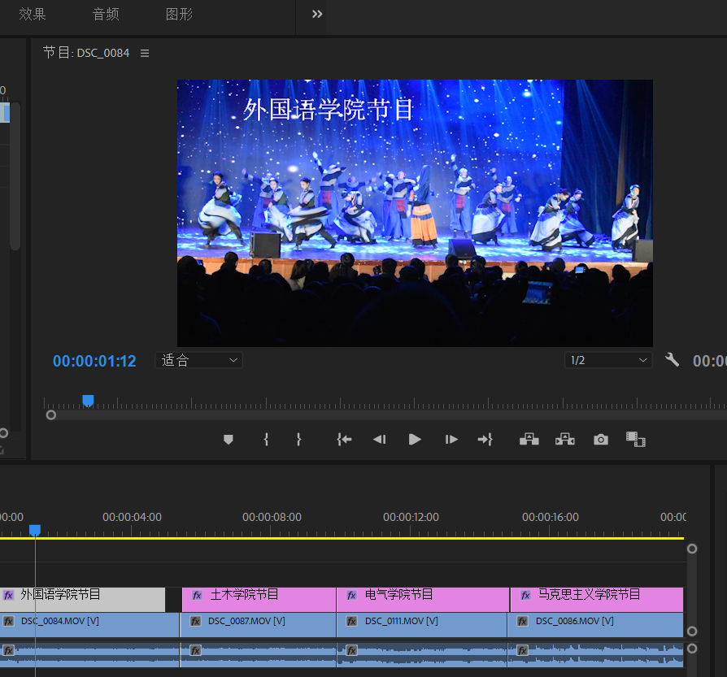

字幕截图

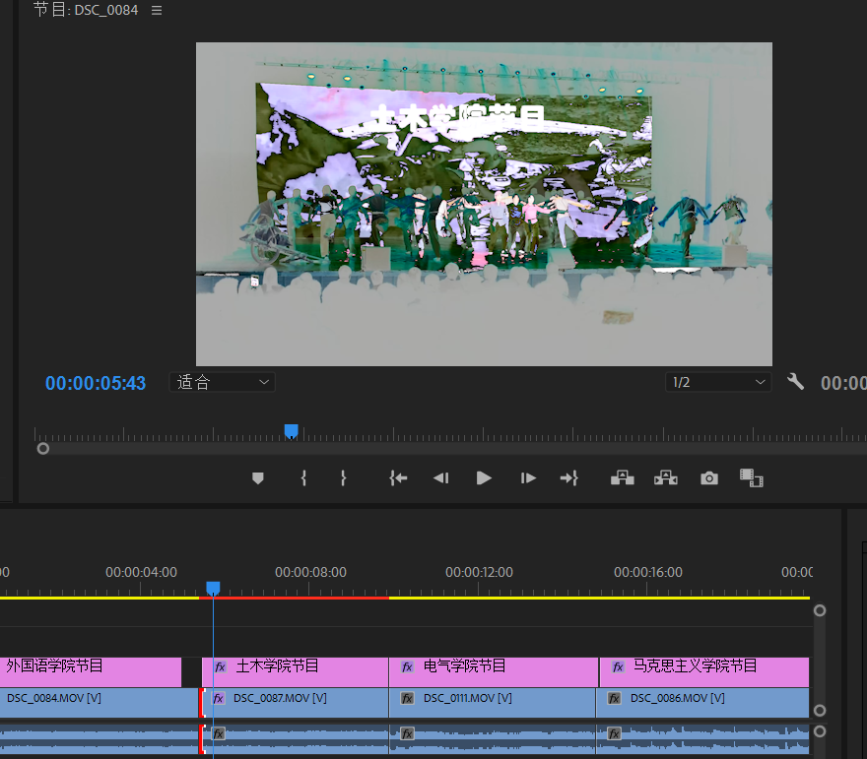

字幕和转场截图

编辑视频由四段镜头

第一段镜头05.24S

第二段镜头04.30s

第三段镜头04.54s

第四段镜头05.04s

一共19.52s

1. 视频动画

尝试使用视频动画效果实现一段已存在的转场效果，并说明制作方法与参数。

（插入你的动画方法和转场预设两种方法下，相同时间戳下的对比图）

我在土木学院的节目使用过度曝光入点进行专场效果

我在第二段镜头设置的过度曝光入点对土木学院节目进行转变

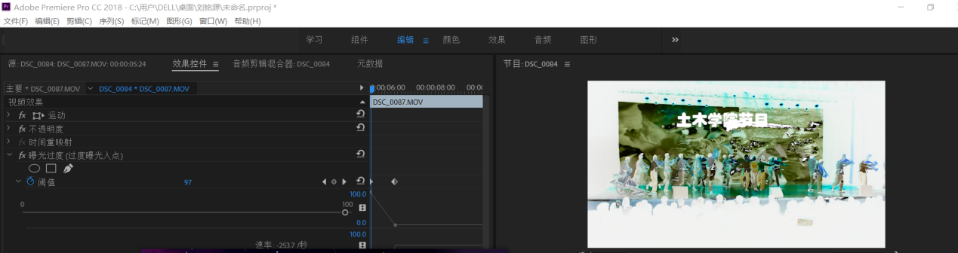

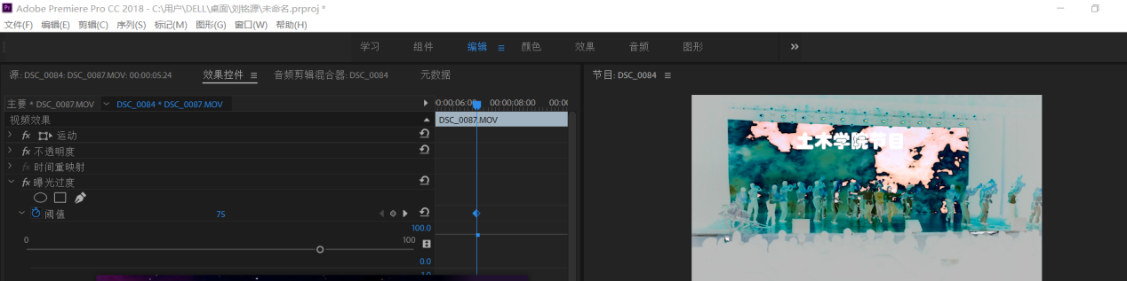

之后我是使用视频效果-风格化-曝光过度进行修改

制作方法：

1视频先添加了转场效果

2.标记专场效果的开头和结尾

3.然后不删除专场效果，去效果寻找视频效果-风格化-曝光过度

4.和过度曝光入点一帧帧的进行修改

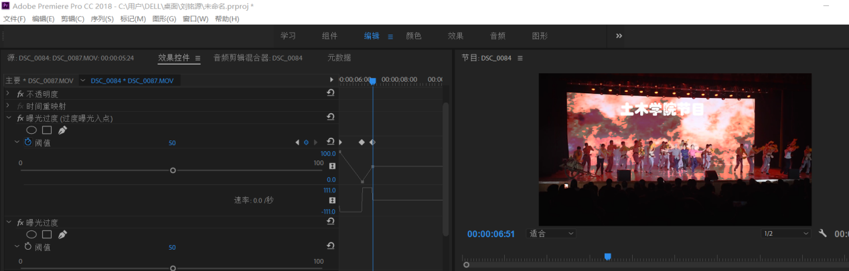

1. 视频格式输出

制作的成片（限定10-20秒）存成不同编码方式的文档，观察编码速度，编码后大小，区别其播放质量。至少保存三种以上且质量有明显差别的方式。

|  |  |  |  |  |
| --- | --- | --- | --- | --- |
| 编码名称 | 编码速度 | 编码大小 | 主要参数设置 | 质量问题描述 |
| Avi | 比较慢 | 449MB | 720*480，25fps，高场，质量100，00：00：19：52，48000Hz，5.1，  16位 | 质量很好 |
| MPG2蓝光 | 慢 | 49.8MB | NTSC，1920*1080，29.97fps，低场，质量75，00：00：19：26VBR  48KHZ，立体声，16位 | 质量一般 |
| H.264蓝光 | 比较快 | 27.1MB | 1280*720，59.94fpsfps，高场，00：00：19：26，逐行，  48KHZ，立体声 | 质量差 |

学生签名：

实验日期：2019.12.31